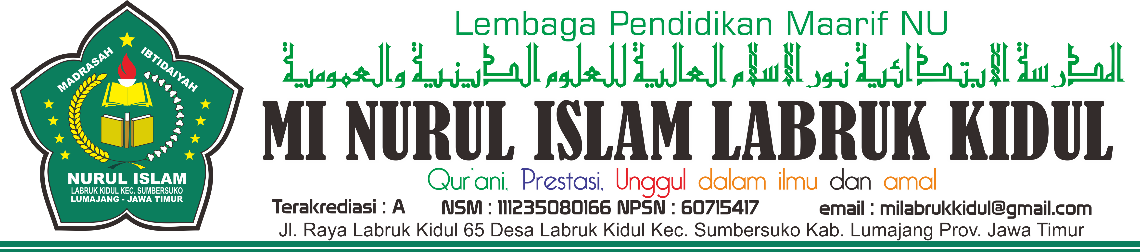

Nomor : 053/MINI.L-Kid/30.02.02/S.2-3/XI/2019
Lamp : -
Sifat : -
Perihal : Undangan

Kepada
Yth.Bapak/Ibu Orang Tua Siswa Tilawati
MI. Nurul Islam Labruk Kidul
Di
T e m p a t

Assalamu’alaikum Wr. Wb.
Salam Silaturrahmi, dengan mengucap Alhamdulillah serta mengharap Ridho Allah SWT, kami akan menyelenggarakan Munaqosah Tilawati, sehubungan dengan hal tersebut maka kami mengharap kehadiran Bapak/Ibu Wali murid untuk mendampingi putra/putrinya yang InsyaAllah akan dilaksanakan pada :

H a r i : Rabu
Tanggal : 20 November 2019
Jam : 07.30 WIB – selesai
Tempat : MIS Nurul Islam Labruk Kidul

Demikian surat undangan kami, atas perhatianya kami sampaikan terima kasih.
Wassalamu’alaikum Wr. Wb.

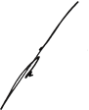
Labruk Kidul, 18 November 2019
Kepala Madrasah

SAHRONI,S.Pd.I

